Памятка для родителей.
Здоровое питание – здоровый ребенок.
А здоровый ребенок в семье - это самое важное для родителей. Одним из важных составляющих благополучного развития ребенка является здоровое питание. Питание может помочь предупредить возникновение болезни или же, наоборот, ускорить ее появление. Поэтому в вопросах питания ребенка родители должны проявить максимум внимательности и настороженности. Характер питания оказывает влияние на рост, физическое и нервно-психическое развитие человека, особенно в детском и подростковом возрасте. Неправильное питание приводит к нарушению здоровья постепенно, как правило, однозначно. Неправильное и неполноценное горячее питание детей было отмечено как основной и самый мощный здоровье разрушающий фактор.
Правила правильного питания.
• Помните, что пищевые предпочтения, умение соблюдать режим питания берут свое начало в детском возрасте и зависят от организации питания ребенка его родителями.
• Не забывайте и о важности эстетики, формировании культурных и гигиенических навыков малыша.
• Помните: питание должно быть, прежде всего, безопасным.
• Кроме того, питание должно быть разнообразным.
Для того чтобы обеспечить ребенку разнообразие в питании, необходимо следить за тем, чтобы детский организм регулярно получал продукты из пяти основных продуктовых групп: мясные (сюда же отнесем рыбу, морепродукты), молочные продукты, овощи, фрукты, крупы.
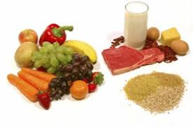

• Учитывайте, прежде всего, потребности ребенка (возрастные потребности его организма, его индивидуальные предпочтения), а не свои потребности в проявлении родительской любви, внимании, заботе. Многие родители до фанатизма пытаются обеспечить разнообразие в питании ребенка, например, стараясь приобрести самые первые и редкие ягодки, дорогие и разрекламированные «вкусняшки», забывая о том, что некоторые продукты могут вызвать аллергию или могут быть напичканы ненужными химическими веществами.
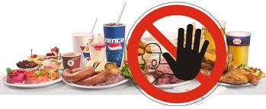
• Если у ребенка плохой аппетит, не спешите накормить его во что бы то ни стало, любым способом: уговорами, шутками-прибаутками, силой и т. п. Лучше попытайтесь разобраться в причинах нежелания ребенка принимать пищу. Возможно, он приболел. А может быть, есть не хочется из-за жары и духоты, и организму в первоочередном порядке необходимо утолит жажду, восполнить утраченную жидкость. Усиленное же кормление во время заболевания нанесет скорее вред организму, чем поможет ему справиться с болезнью. Ведь на переваривание пищи также необходима энергия, которая во время болезни в первую очередь расходуется на борьбу с недугом.
• Если ребенок насытился, не заставляйте его доедать. «Пустая тарелка» не должна быть самоцелью. Съеденное через силу не пойдет на пользу.
• Не забывайте о золотом правиле: все хорошо в меру. Кроме того, «мера» для ребенка и «мера» для взрослого – это две разные «меры». Это касается и добавления соли, специй в блюда, их жирности и наличия белка в них.
А главное с малых лет надо приучать детей:
Перед едой тщательно мыть руки;
Участвовать в сервировке и уборке стола;
Жевать пищу с закрытым ртом;
Есть самостоятельно;
Правильно пользоваться ложкой, вилкой, ножом;
Вставая из-за стола, проверить своё место, достаточно ли оно чисто, при необходимости самостоятельно убрать его;
Закончив еду, поблагодарить тех, кто её приготовил, сервировал стол.
